台中市私立明道普霖斯頓國民小學校車各站停車點地圖及照片表
站名：五權西忠明南 上學 忠明線8-1
地 圖 | 照 片
忠明南路  五權西路  Δ  TOYOTA | 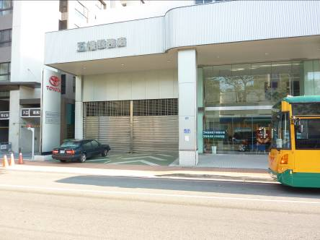
備註：

站名：五權西忠明南 放學 忠明線8-1
地 圖 | 照 片
忠明南路
五權西路
Δ
TOYOTA

備註：
台中市私立明道普霖斯頓國民小學校車各站停車點地圖及照片表
站名：東興向上南 上學 忠明線8-2
地 圖 | 照 片
向上南路  東興路  Δ  排骨飯 | 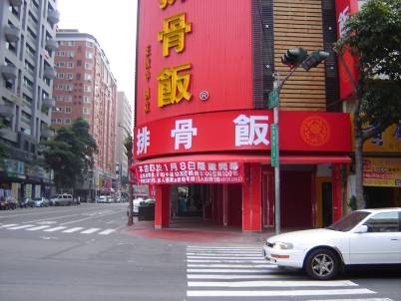
備註：

站名：東興向上南 放學 忠明線8-2
地 圖 | 照 片
大同街  向上南路  Δ  7-11便利商店 | 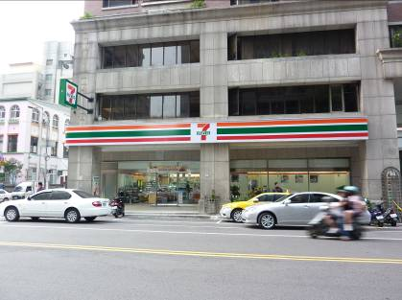
備註：
台中市私立明道普霖斯頓國民小學校車各站停車點地圖及照片表
站名：東興大墩10 上學 忠明線8-3
地 圖 | 照 片
大墩10街  東興路  Δ  早餐店 | 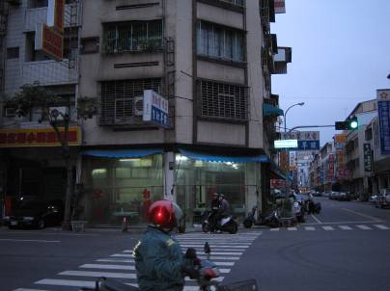
備註：

站名：東興大墩10 放學 忠明線8-3
地 圖 | 照 片
Δ  弘爺漢堡  大進街  大墩10街 | 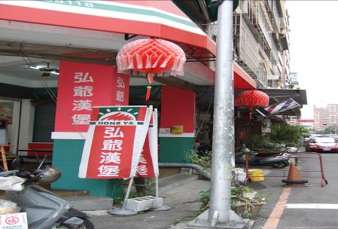
備註：
台中市私立明道普霖斯頓國民小學校車各站停車點地圖及照片表
站名：東興大隆 上學 忠明線8-4
地 圖 | 照 片
Δ  稅捐處  大隆路  東興路 | 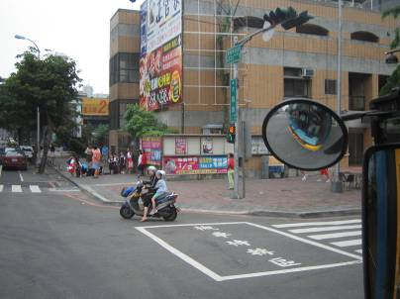
備註：

站名：東興大隆 放學 忠明線8-4
地 圖 | 照 片
東興路  大隆路  麻辣王  Δ | 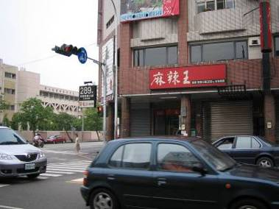
備註：

台中市私立明道普霖斯頓國民小學校車各站停車點地圖及照片表
站名：大墩大墩19 上學 忠明線8-5
地 圖 | 照 片
本站未設置上學點
備註：

站名：大墩大墩19 放學 忠明線8-5
地 圖 | 照 片
Δ  大墩19街  大墩路  7-11 | 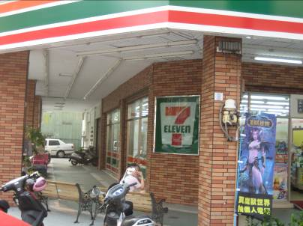
備註：

